热机问题一
1．一台拖拉机的发动机是四汽缸、四冲程的柴油机，汽缸的直径为95毫米，活塞冲程为127毫米，第三冲程中气体作用在活塞上的平均压强是196牛／厘米²，飞轮的转数是1200转／分，这台发动机的功率是多少瓦？
思路点拨
柴油机和汽油机一样，需连续经历四个冲程才完成一次做功的循环，即在连续的四个冲程中，只有一个冲程是做功的，且在此四个冲程中，曲轴旋转两周，即飞轮也就旋转两周．本题中，由飞轮的转数可以求出单位时间内做功冲程的次数，再求出每个做功冲程燃气所做的功，便可求出其功率了．
答案：活塞的面积
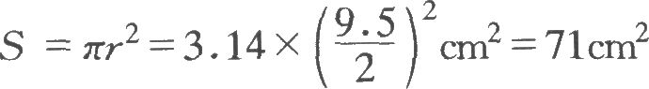
燃气对活塞的压力
F=pS=196×71N=1．39×10⁴N
每个做功冲程内，燃气对活塞所做的功为
W1=Fl=1．39×10⁴×0．127J=1764J
由于发动机有四个气缸，则曲轴每转一周内有两个气缸经历做功冲程，故每分钟内发动机内燃气做功的次数为
n=2×1200=2400
故得每分钟内燃气所做的总功为
W=nW₁=2400×1764J=4．2336×lO⁶J
则此内燃机的功率为
P=W/t=4．2336×10⁶/60W=7．056×10⁴W

2．当手扶拖拉机上的柴油机出现故障而使转速急剧增加时，正常的操作已经不能使它停
转(这种故障叫做“飞车”)。下列应急措施中，可行的是 ( )
A．用手捂住进气口 B．立即找一个隔热的东西，捂住排气口。
C．脚踏刹车板，同时手拉制动器。
思路点拨
柴油机出现“飞车”现象时，是由于柴油机气缸内柴油燃烧剧烈而达到失控的情况，为控制其剧烈燃烧，堵住其进气口使缸内无充足的氧气供给，这样可使其剧烈燃烧无法继续．
答案：D

热机问题二
国产165型单缸四冲程汽油机的汽缸直径为65毫米，活塞冲程长55毫米，满负荷工作时做功冲程燃气的平均压强为9.58×105帕，飞轮的转速是1500转/分。
（1）求这种汽油机满负荷工作时做功的功率（不计摩擦损失）；
（2）如果满负荷工作时每分钟消耗15克汽油，这种汽油机把内能转化为机械能的效率是多少？（汽油的燃烧值为4.6×107焦/千克）
思路点拨
由气缸直径可以求得活塞面积，由做功冲程燃气的压强可得燃气作用在活塞上的压力，又已知活塞冲程长度，便可求得每个做功冲程燃气所做的功，进而根据飞轮的转速，则可求得此汽油机做功的功率．
答案: (1)在一个做功冲程中，燃气所做的功为
W1=pS·l=p·πd²/4·l
时间t=lmin内，飞轮转1500r，则共有750个做功冲程，则此汽油机满负荷工作时做功的功率为
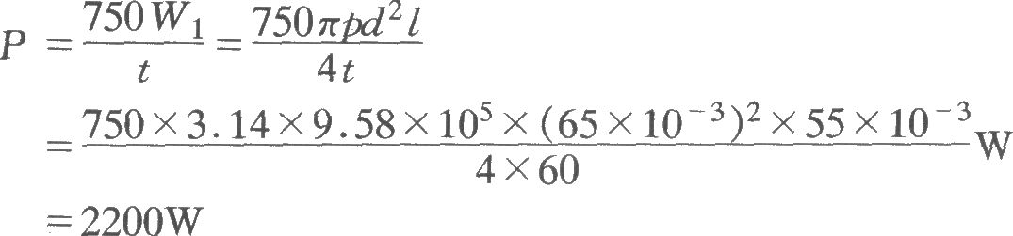
(2)15g汽油燃烧释放的能量
Q=mq
=0．015×4．6×10⁷J=6．9×10⁵J汽油机lmin内所做的功
W=Pt=2200×60J=1．32×10⁵J此汽油机把内能转化为机械能的效率是
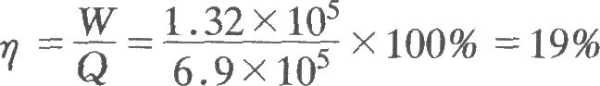

燃气热水器效率问题
下表列出的是北京煤气用具厂生产的JS系列家用燃气热水器的参数，其中各物理量的单位用的是国际通用的符号，说明如下：
Pa一帕斯卡mmH₂O;毫米水柱
J;焦耳h;小时
M³;立方米l;升，即分米³
kgf;千克力，即质量为1千克的物体所受的重力
min;分（时间单位）
单位前面的字母M表示系数10⁶，字母H表示系数10²
1．分别计算燃烧1米³液化石油气、人工煤气和天然气所产生的热量（单位：焦耳）。
2．王秋生同学说，热水产率一栏中，5、3、2后面的符号印得不清楚，好像是数字“l”，但在“／min”的前面又丢掉了什么，请你通过计算判断这个栏目中三个参数的正确数值和单位。
3．“热效率”一栏给的是参考值；“热水产率”一栏给的是厂家对样品的实测值。分别计算温升25℃和55℃时的热效率，并解释这两种情况下热效率不同的原因。
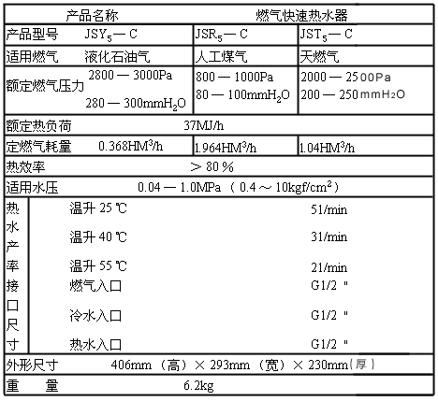
解：1．查表可知：燃气热水器额定热负荷为
37×106J／h。
石油气、人工煤气、天然气的额定燃气耗量分别是
0.368×102m3／h、1.964×102m3/h和1.04×102m3／h。
因此，石油液化气：
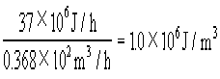
人工煤气：
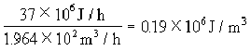
天然气：
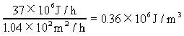
2．以温升40℃为例，根据表中其他参数计算热产生率。设每分钟热水产生率为m，则水在1分钟内吸收的热量可表示为Q收=cm△t=4.2×103m△t(J)。
又根据表中所给参数，按热水率80%计算时，燃气在1分钟内放出的能被水吸收的热量：
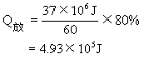
∵Q吸=Q放
即4.2×10m△t=Q放
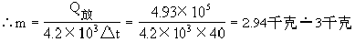
由此判断：3和“／min”之间的符号如果是代表质量，它的意义应该是千克（符号kg），考虑到1千克水的体积是1升，所以，这个符号一定是字母L的小写“l”，而不是数字“1”。因此正确的数字和单位是3升／分（3L／min）。分析温升25℃和55℃两种情况可以印证这个结论。
3．由关系式Q放=cm△t和热水产生率表可知升温25℃时水每分钟吸收的热量和燃气放出的热量：
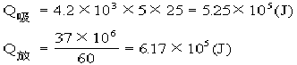
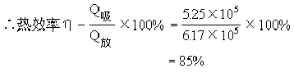
同理，升温55℃时水吸收的热量：
Q吸=4.2×10³×2×55=4.62×10⁵(J)
燃气每分钟放出的热量：
Q放=6.17×10⁵J
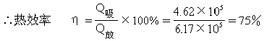
答：升温25℃和55℃时的热效率分别是85%和75%；因为温升较高时，热量损失多，所以热效率较低。

